LIETUVOS ŠOKIO MOKYTOJO/-OS RINKIMO TVARKOS APRAŠO PRIEDAS

ALYTAUS JOTVINGIŲ GIMNAZIJA
Biudžetinė įstaiga, Topolių g. 20, 63319 Alytus, tel., faks. (8 315) 75 215, el. p. joras@jotvingiai.alytus.lm.lt
Duomenys kaupiami ir saugomi juridinių asmenų registre, kodas 191056586
Kandidatūrą teikiančios įstaigos (organizacijos, asmens ar kt.) pavadinimas

REKOMENDACIJA APDOVANOJIMUI
1. Kandidato vardas, pavardė
Deimantė Raižienė

2. Kandidato darbovietė, pareigos, kvalifikacinė kategorija, kontaktai (telefonas, el.paštas)
Alytaus Jotvingių gimnazija, fizinio ugdymo ir šokio vyresnioji mokytoja, tel.nr. 864702333, deimantevi@gmail.com

3. Kandidato charakteristika (iki 150 žodžių)
DEIMANTĖ RAIŽIENĖ (1986 03 24) – Alytaus Jotvingių gimnazijos vyresnioji šokio ir kūno kultūros mokytoja. 2008 metais yra baigusi LKKA, įgijusi sporto bakalauro kvalifikacinį laipsnį ir mokytojo profesinę kvalifikaciją. 2014 metais suteikta vyresniosios kūno kultūros ir šokio mokytojos kvalifikacinė kategorija. Šiuo metu mokytoja siekia įgyti mokytojo metodininko kvalifikaciją.
- Deimantė Raižienė – gimnazijos siela ir energija, visą save atidavusi mokytojo darbui, jau vienuolika metų nuoširdžiai prisideda prie visų Jotvingių gimnazijoje vykdomų renginių, sudomina, įtraukia, stebina ir džiugina savo darbu ne tik mokinius, jų tėvus, bet ir kolegas. 2008 m. jauna, tik baigusi studijas mokytoja nuo pirmųjų darbo dienų įsiliejo į Jotvingių gimnazijos mokytojų kolektyvą. Nuoširdžiai, šiltai, šiuolaikiškai ir kūrybiškai dirba ir bendrauja su mokiniais. Gimnazijos mokiniai 2017 m. užregistravo mokytoją į šalies „Supermokytojo“ konkursą, kuriame Deimantė Raižienė tapo nugalėtoja. Tuometinė švietimo ir mokslo ministrė Jurgita Petrauskienė įteikė jai diplomą už tai, kad mokytoja stengiasi išspręsti visas mokiniams iškilusias problemas ir visada pasiryžusi padėti. 2019 m. gavusi Alytaus miesto mero Nerijaus Cesiulio padėką.
Deimantė Raižienė baigė Alytaus raj. Butrimonių gimnaziją ir joje pradėjo savo šokio mokytojos karjerą: 12 metų šoko Butrimonių gimnazijos ir kultūros namų kolektyve „Gojelis“. 2006 m. kolektyvas laimėjo „Aukso paukštę“. Baigusi studijas, Deimantė sugrįžo į gimtinę, be jokio atlygio subūrė ir atgaivino vėl visą kolektyvą su jaunaisiais šokėjais, kurie dalyvavo Alytaus rajono, miesto ir šalies renginiuose. Kaip pati mokytoja sako, tai buvo dar viena didelė 4 metų darbo praktika šalia pedagoginės patirties Alytaus Jotvingių gimnazijoje. Šiais metais minint kolektyvo „Gojelis“ 30 - mečio veiklą, mokytoja apdovanota asmenine Alytaus rajono mero Algirdo Vrubliausko padėka už įdėtą nuoširdų darbą į meninį jaunosios kartos ugdymą, kolektyvo telkimą, aktyvų dalyvavimą renginiuose, Alytaus rajono vardo garsinimą.
2019 m. Pakruojo rajono savivaldybės administracija padėkojo jos kolektyvui už artistiškumą, gerą nuotaiką ir puikų pasirodymą Pakruojo šventės „Kampelis širdžiai brangus“ programoje.
Deimantė Raižienė nuolat kelia kvalifikaciją Respublikiniuose choreografų kvalifikacijos kėlimo kursuose ir seminaruose, o 2017 m. dalyvavo šokių mokymuose pas garsų choreografą Jose Miguel Belloque Vans. Įgytą patirtį mokytoja pritaiko savo pedagoginiame darbe. Be to, ji dalyvauja tarptautinio šokių festivalio „Fantazija“ komisijos narių komandoje, vertina kolektyvų pasirodymus ne tik Lietuvoje, bet ir Europoje.
Man yra didelė garbė rašyti šią rekomendaciją, nes aš tik galiu patvirtinti jos asmenybės kaip pedagogės ir kūrėjos išskirtinumą, profesinį brandumą ir įvairiapusę patirtį. Jos pedagoginė veikla, tobulėjimas ir pasiekimai rodo, kad Deimantė Raižienė turi ryškų kūrybinį pedagoginį potencialą – tai, ko reikia šiuolaikinei mokyklai, mokiniams, tėvams, kolegoms – visai Lietuvos švietimo bendruomenei.

4.Nuopelnai, už kuriuos kandidatas teikiamas apdovanoti: 2018-2019 veiklos sėkmės istorija, gerosios patirties pavyzdžiai ir kt. (iki 200 žodžių)
Jau treji metai mokytoja stebina visus savo kūrybiniu darbu, modernia choreografija, suburia visus mokyklos abiturientus šokti paskutinio skambučio valsą, kuris skamba jau ne tik Lietuvoje, ir ne tik Europoje. Šiais metais į Jotvingių gimnazijos Facebook puslapį įkeltu Abiturientų valso video, kur šoko 33 gimnazistų poros, pasidalinta viešoje internetinėje erdvėje beveik 6000 kartų, sulaukė 353 tūkst. peržiūrų, internetiniai portalai netilo, tv.3.lt rašė: „...sunku sulaikyti emocijas žiūrint į Lietuvos jaunimą“, Lietuvos Ryto portalas: „Žaibiškai plinta Alytaus Jotvingių gimnazijos abiturientų šokis“. Pagarbą mokytojai komentaruose, kurių buvo virš 600 ir visi tik teigiami, reiškė ne tik Lietuvos, bet ir Čikagos, Amerikos, Latvijos, Anglijos gyventojai...cituota: „tai turėtų būti įkvėpimas kitoms mokykloms, mokytoja tikrai gebanti užburti šokiu tokias mases jaunų žmonių“, „tokia mokytoja suteikia laimę ir džiaugsmą“, „čia ne mano sūnus ir ne dukra šoka, nepažįstu šių jaunuolių, bet jie leidžia tikėti šalies ateitimi“, „Tokiom akimirkom didžiuojuosi, kad gimiau Alytuje“, „Užpatentuoti ir tai galėtų būti visos Lietuvos gimnazistų atsisveikinimo su mokykla programos dalis“, „Nuostabu, gražu, jaudina, graudina, pagarba mokytojai“.
https://www.youtube.com/watch?v=StEa8BKd_RM
Deimantė Raižienė yra viena svarbiausių scenarijaus autorių ir originalių muzikinių kompozicijų kūrėja, organizuojant Alytaus miesto minėjimus: Vasario 16-osios, Kovo 11-osios.
Mokytoja dalyvauja tarptautiniame projekte „Be active“ – judėk zumbos ritmu“, taip pat tarptautiniame šokių festivalyje „Draugystės tiltas“ Palangoje.
Deimantė Raižienė talentingai ugdo ne tik jaunimą, bet ir suaugusius. Jau 5 metus ji vadovauja moterų kolektyvui „Deivita“, su kuriuo taip pat dalyvauja miesto, šalies koncertuose, renginiuose ir tarptautiniuose festivaliuose. Mokytoja yra žinoma už savo aktyvią kūrybinę veiklą ne tik Alytuje, bet ir Alytaus apskrityje bei visoje Lietuvoje. 2018 m. Inga Valinskienė pakvietė Deimantės šokio kolektyvus dalyvauti dainininkės jubiliejinio koncerto „Aš laimInga“ Kauno Žalgirio arenoje filmavime. Druskininkų kultūros centras įteikė padėkas už puikias emocijas, geranoriškumą ir aukštą meninį lygį Druskininkų švenčių meninėse programose.

Kandidatūros teikėjas – pareigos įstaigoje, vardas, pavardė, parašas, telefonas
2019 m. Direktoriaus pavaduotoja ugdymui,
laikinai einanti direktoriaus pareigas
Renata Romanovienė
8 315 75 226, el. p. renata.romanoviene@gmail.com

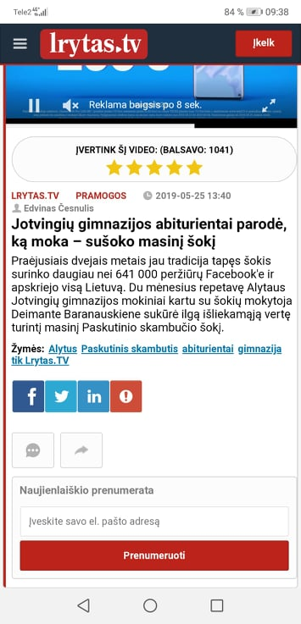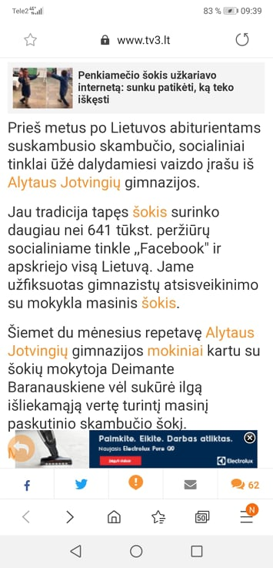
2007, 2018, 2019m. Nuostabieji, išskirtinių choreografijų valsai. Atgarsiai ir komentarai.

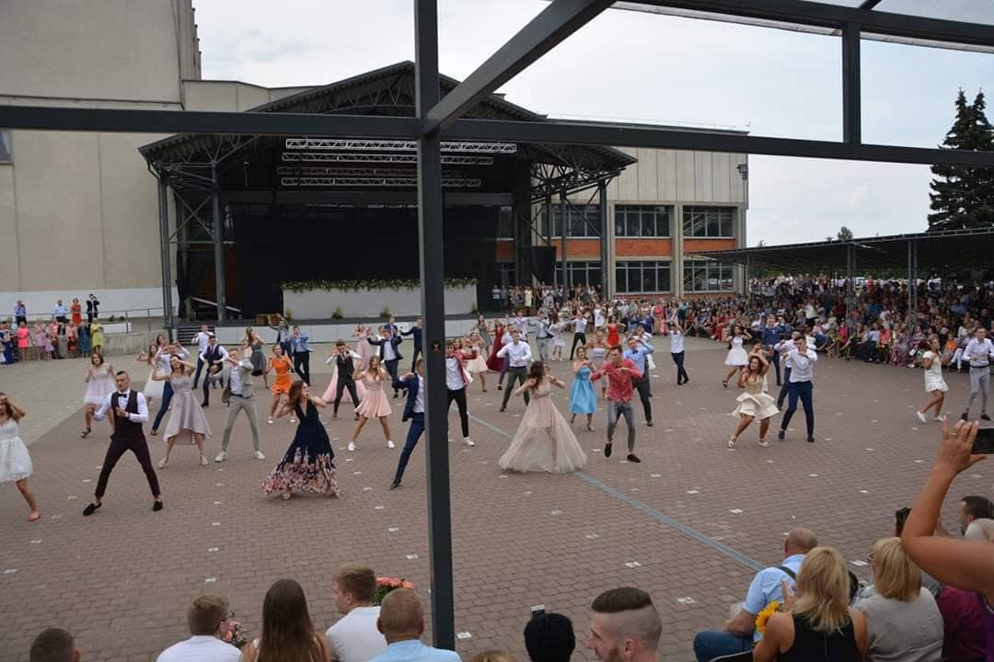
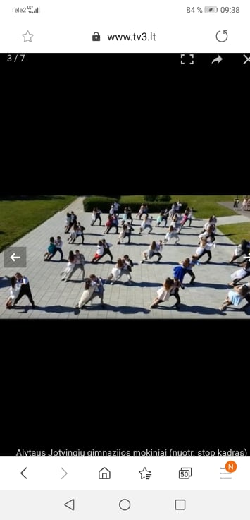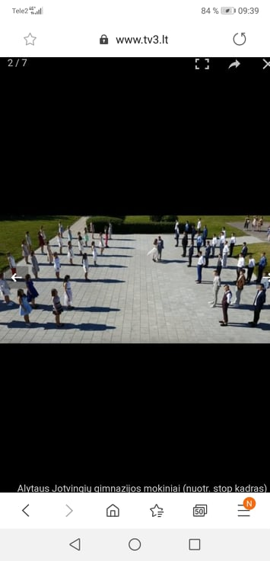
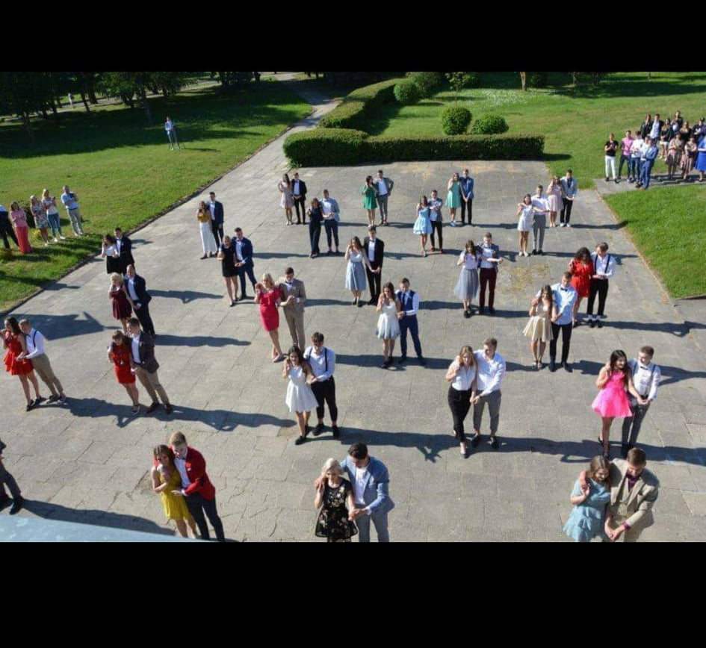
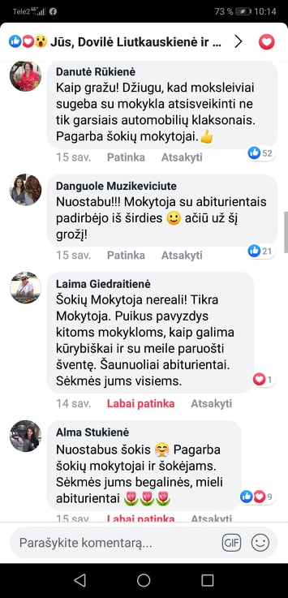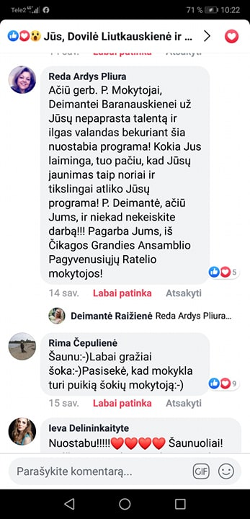
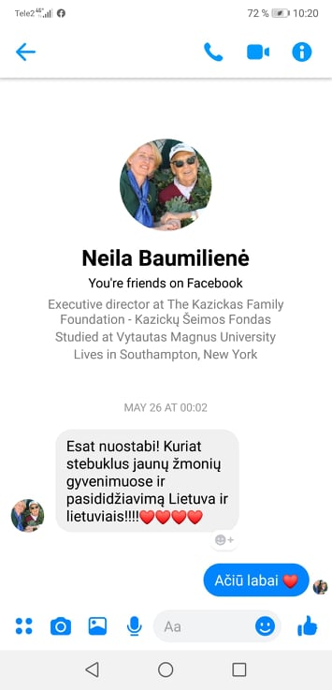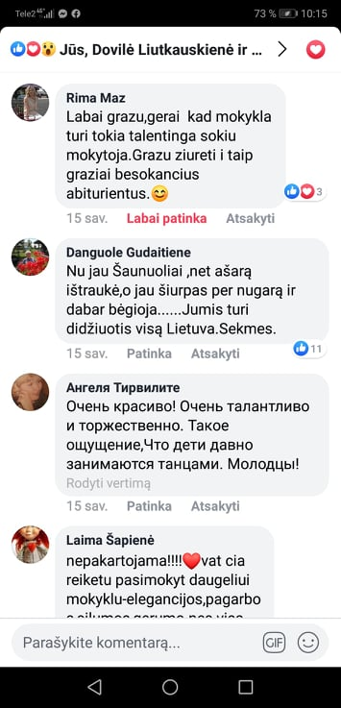
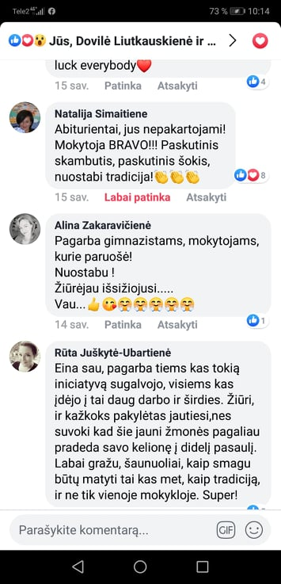
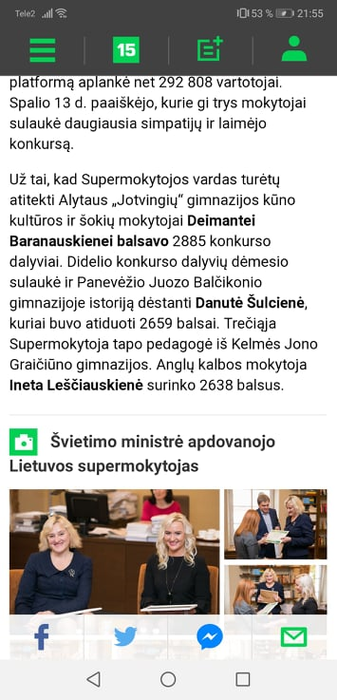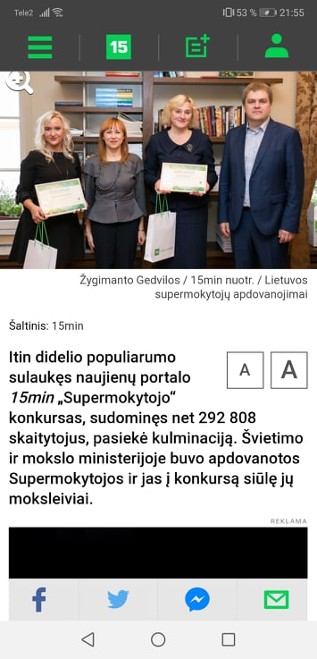
Šalies „Supermokytojas“ konkurso laimėtoja.

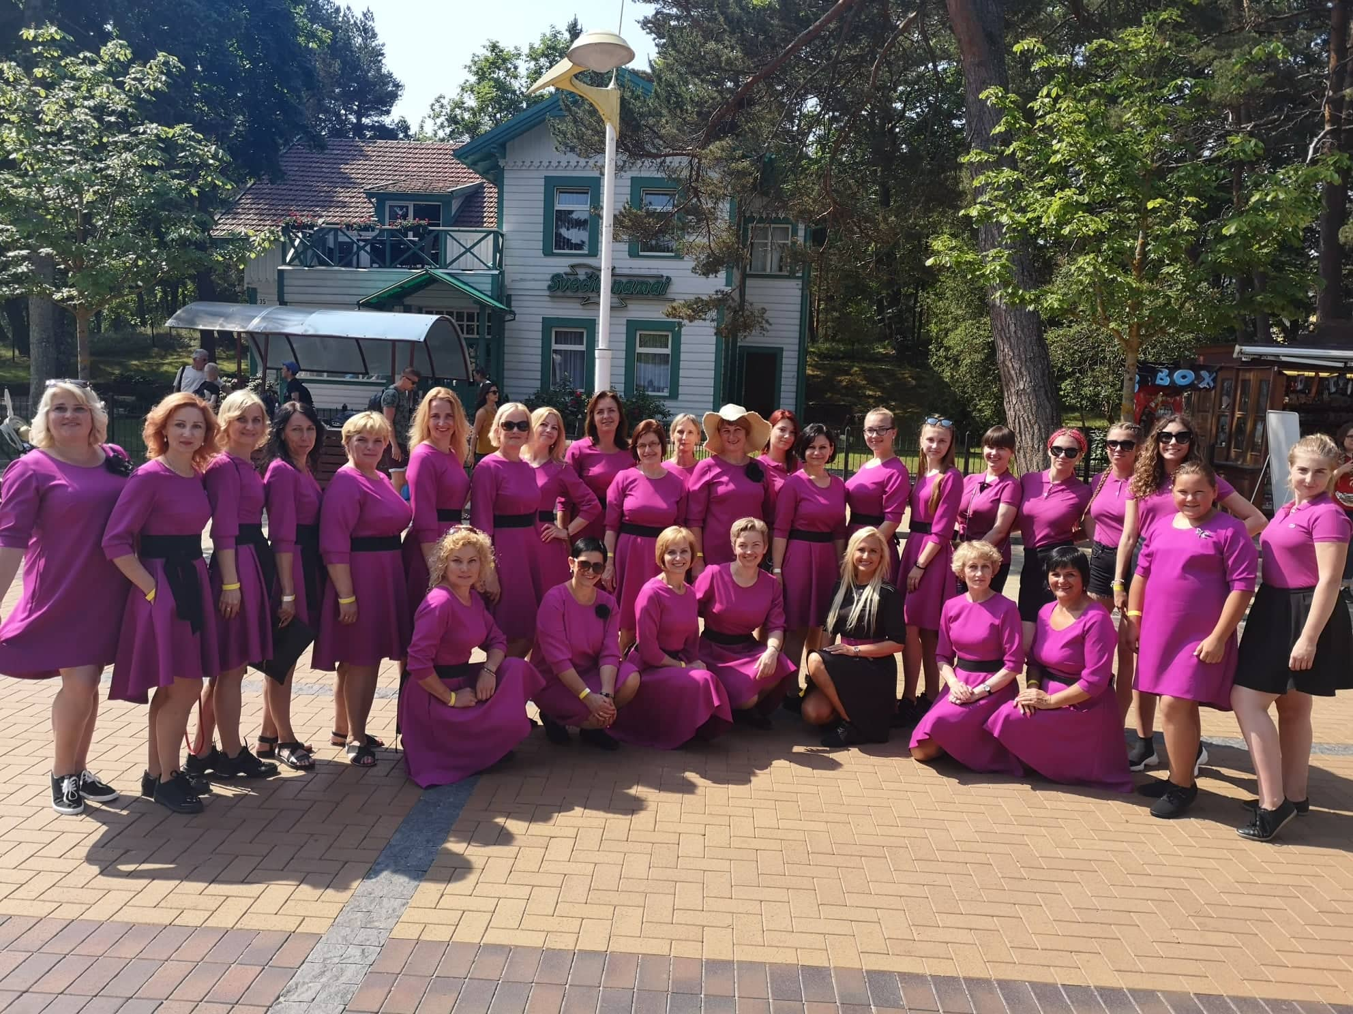
Tarptautiniai šokių festivaliai „Draugystės tiltas“.
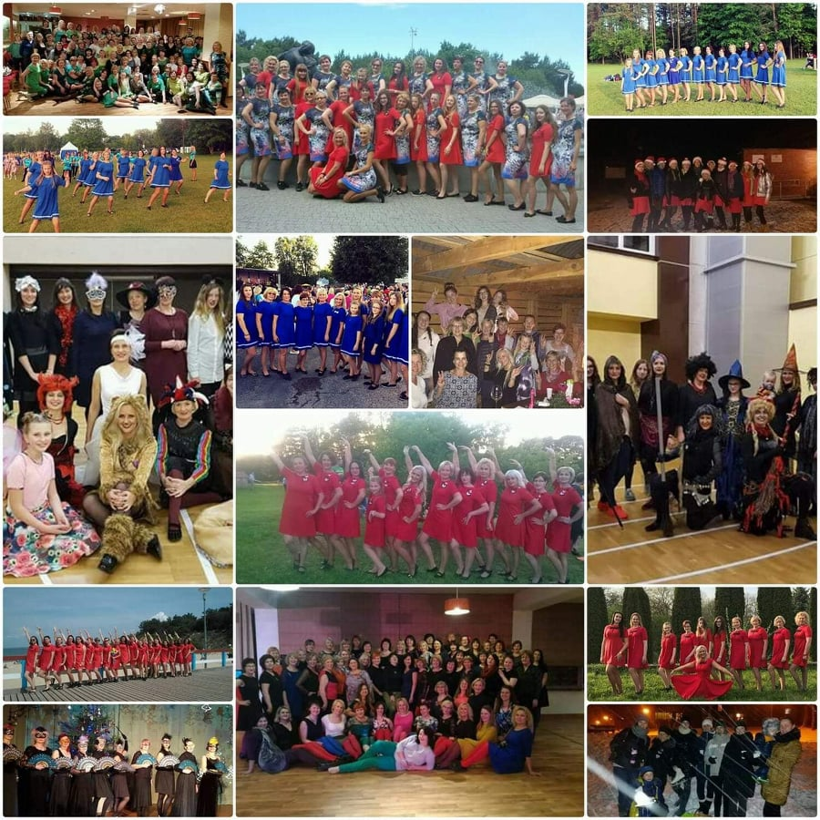
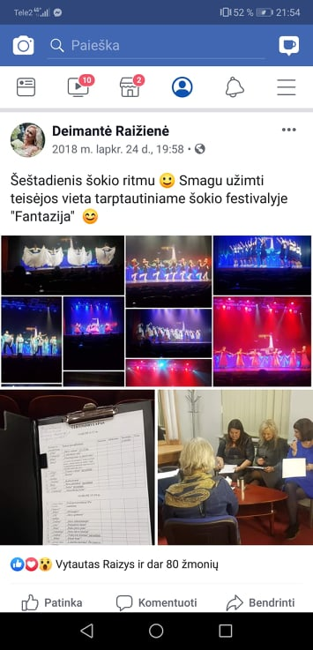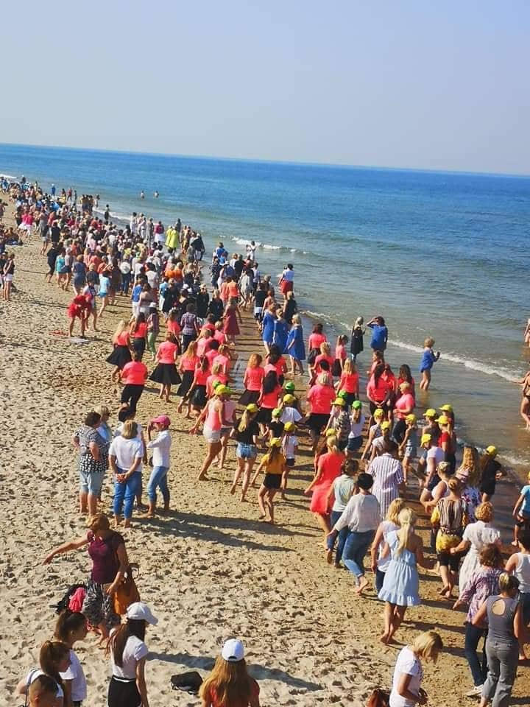
2018m. Tarptautinio šokio festivalio „Fantazija“ komisijos narė.

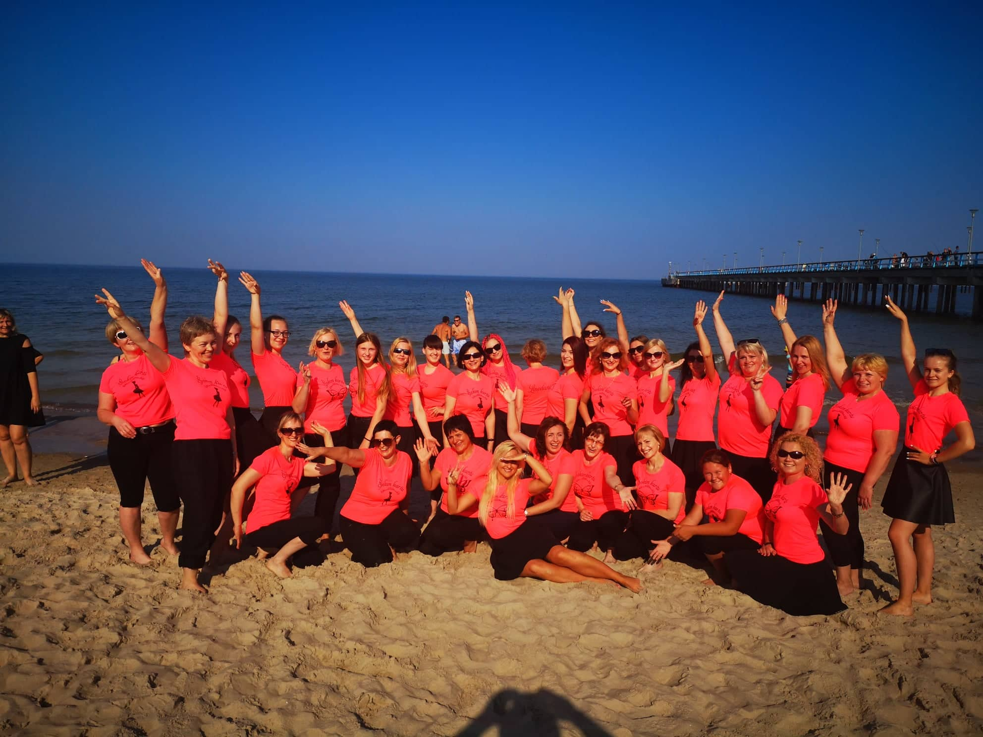
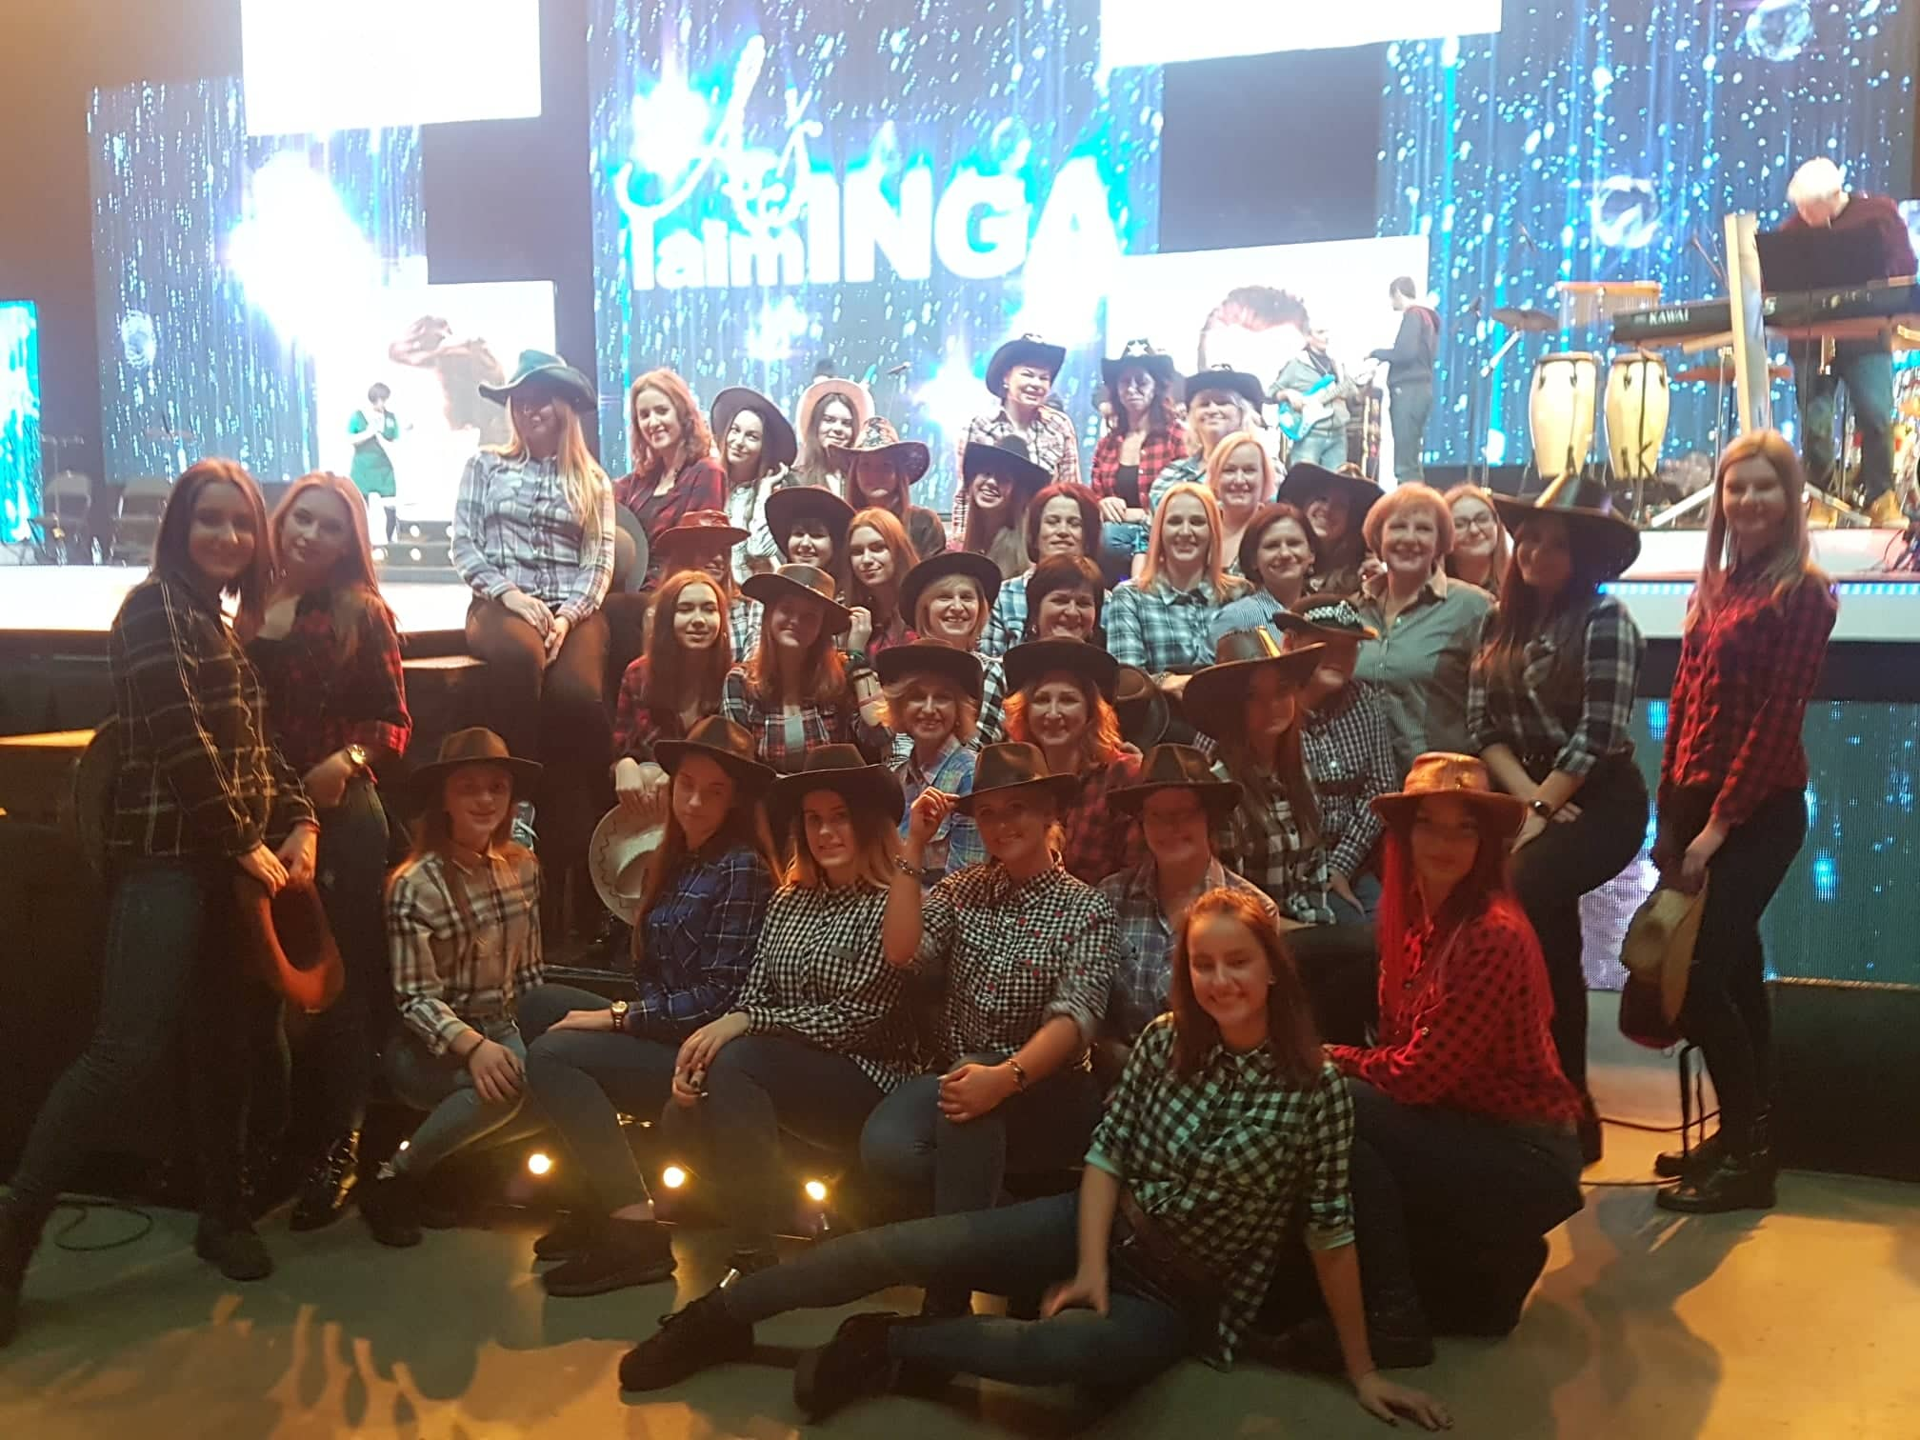

2019m. Šokis prie I. Valinskienės dainos, Žalgirio arenoje.

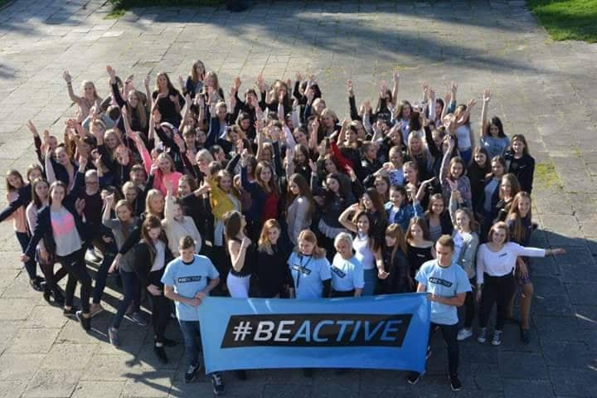
Europos projektas „Beactive“ – Judėk zumbos ritmu“.
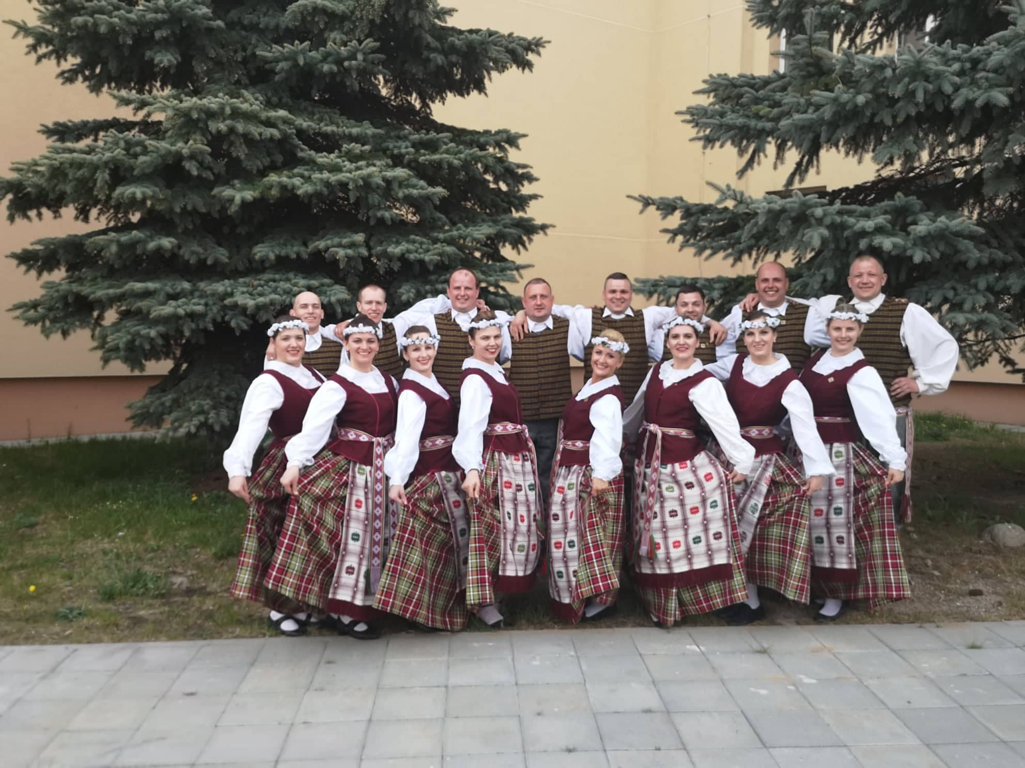
2019m. Šokių kolektyvo „Gojelis“ 30-mečio minėjimas.

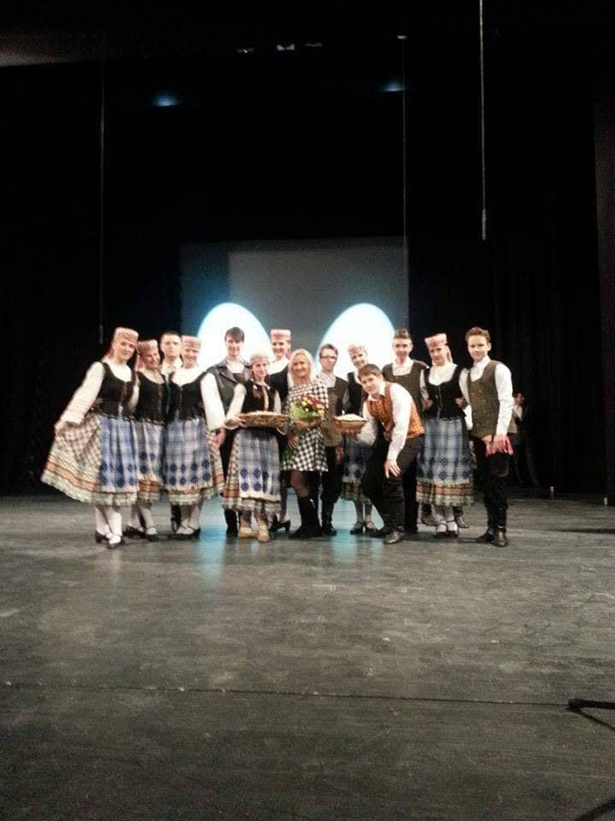
Tarptautinis žiemos folkloro festivalis „Atvažiuoj Kalėdos“.

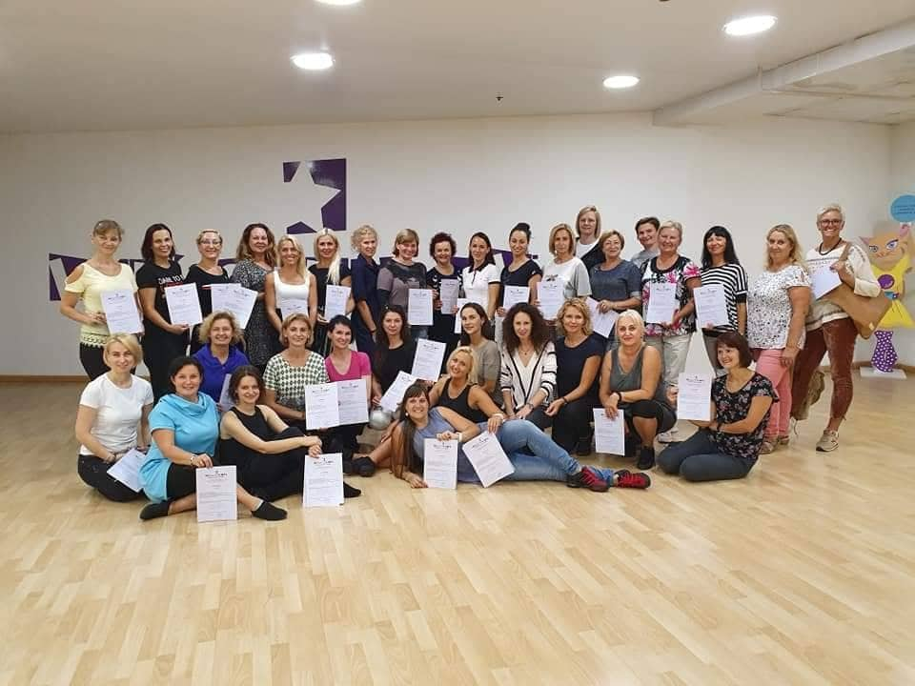
Respublikiniai choreografų kursai ir seminarai.

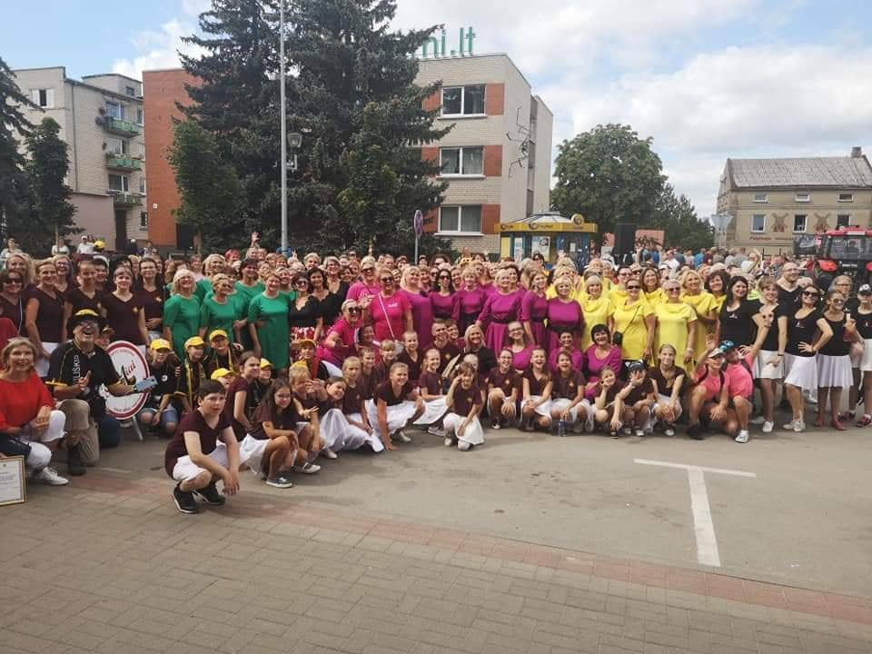
Miesto dienų ir švenčių dalyviai - Druskininkų, Pakruojo, Marijampolės, Alytaus...

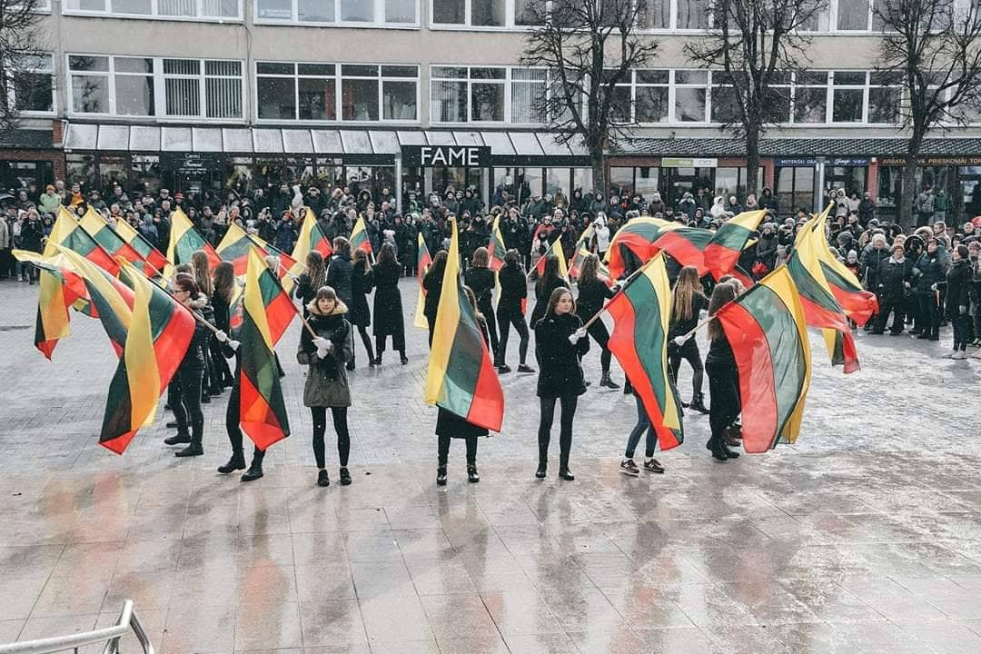
Kovo – 11, Vasario – 16 minėjimai Alytaus mieste.
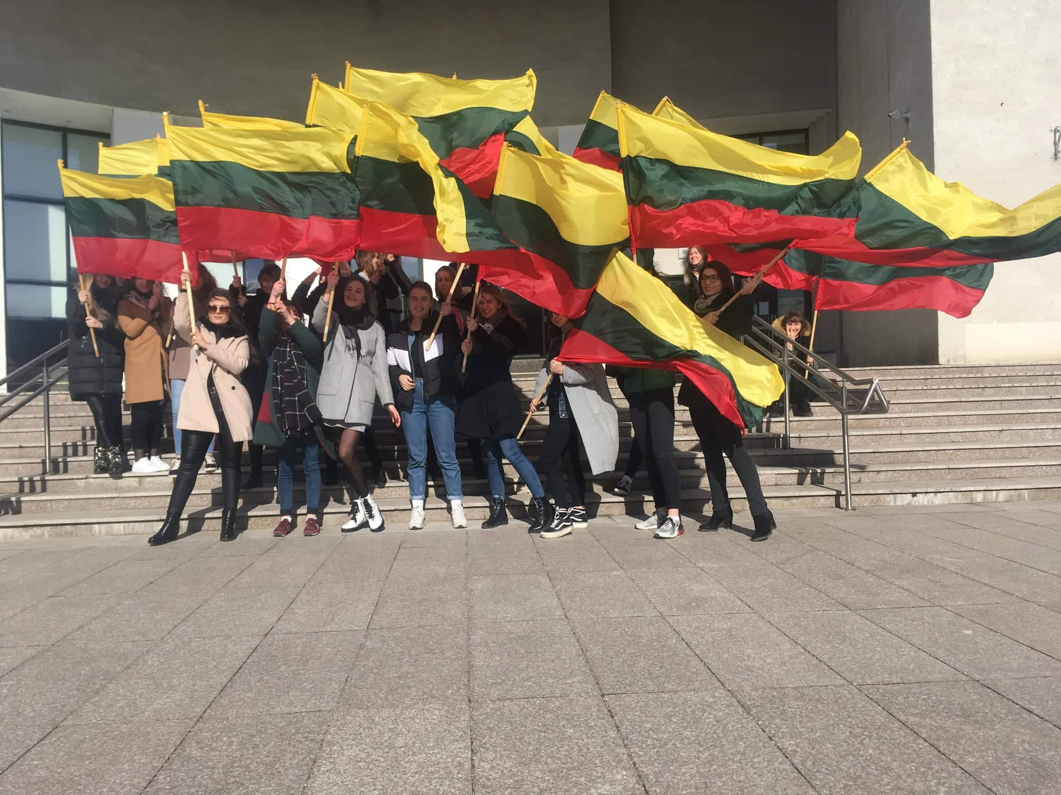
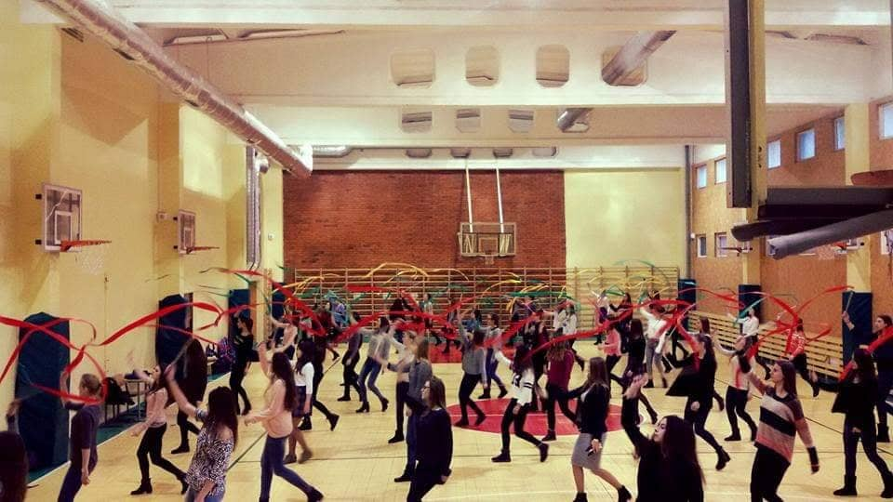
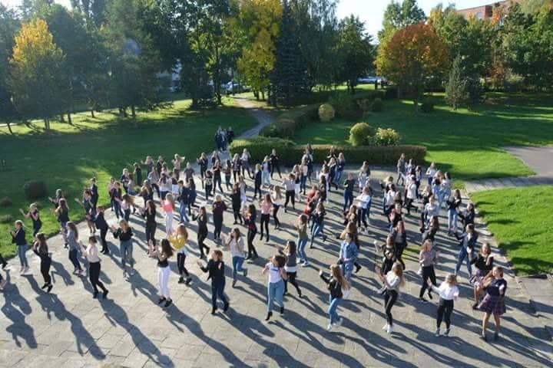
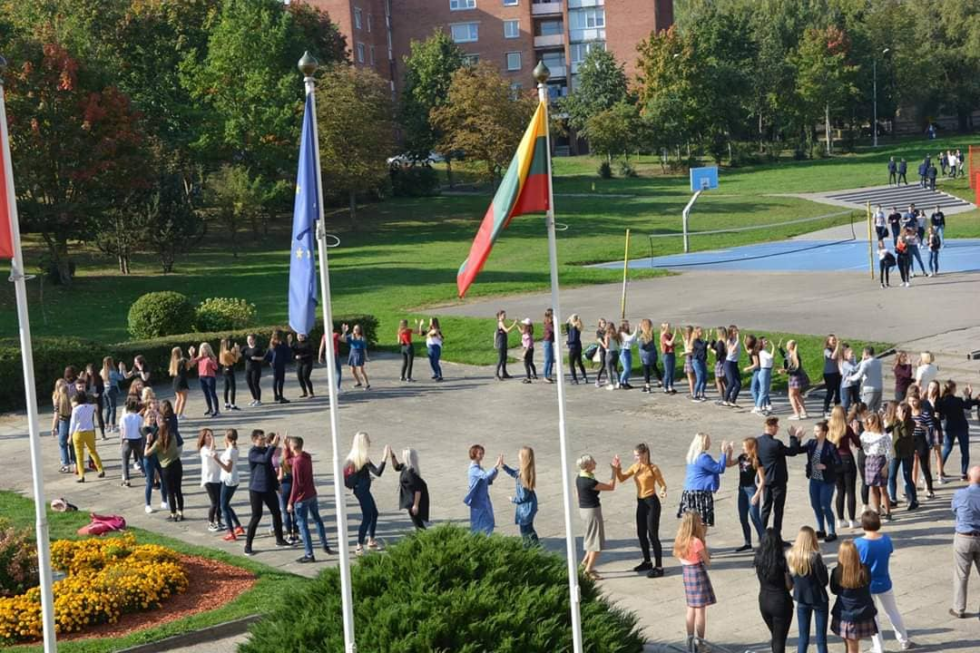
Mokyklos šventės,renginiai, judriosios pertraukos.

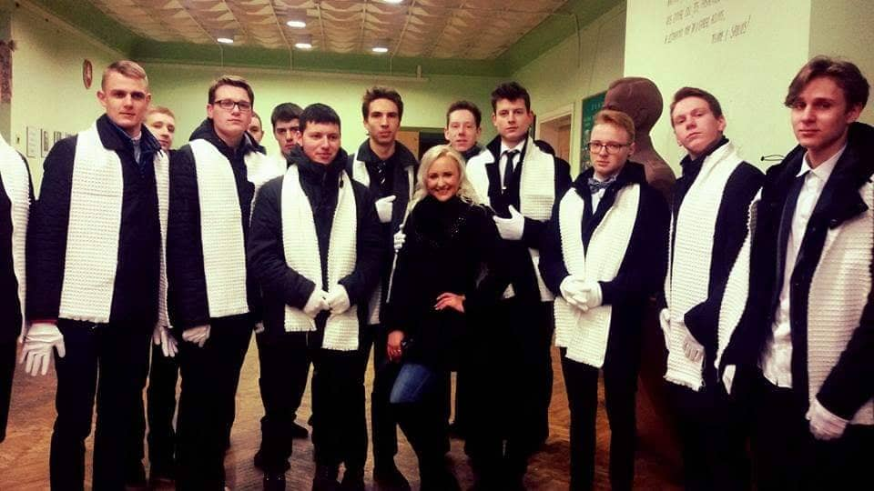
Mokyklos šventės,renginiai. Vasario – 16d.

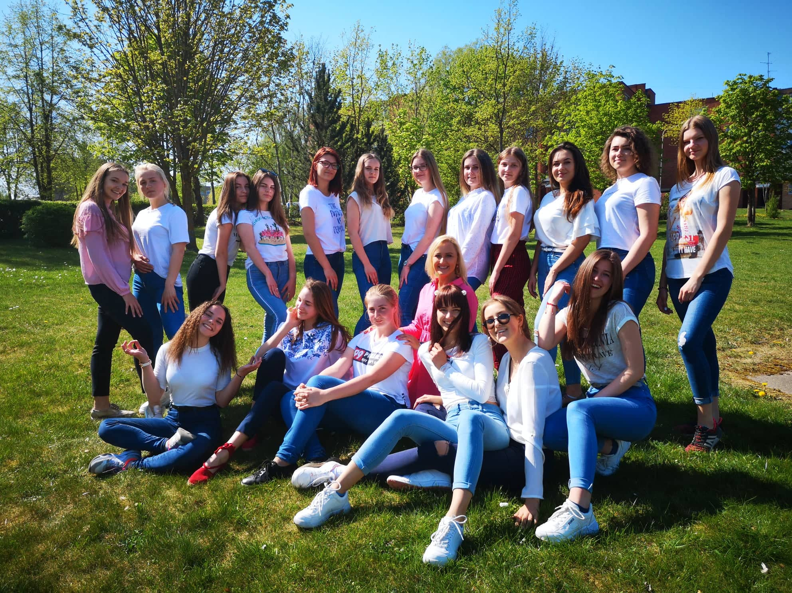
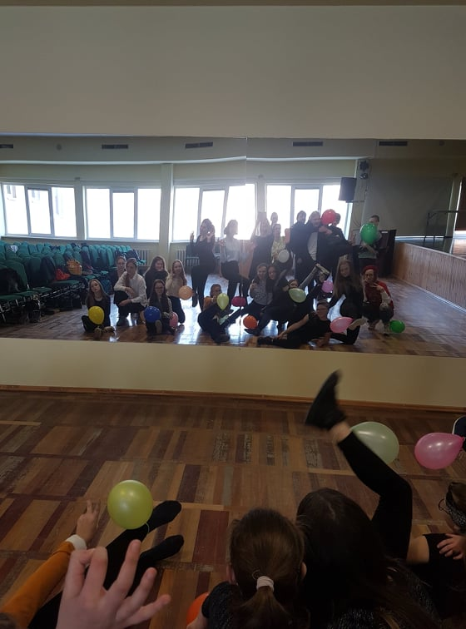
Linksmos, įdomios, įtraukiančios pamokos.

Šokiai sporto varžybų metu ne tik mokykloje, bet ir Alytaus mieste.

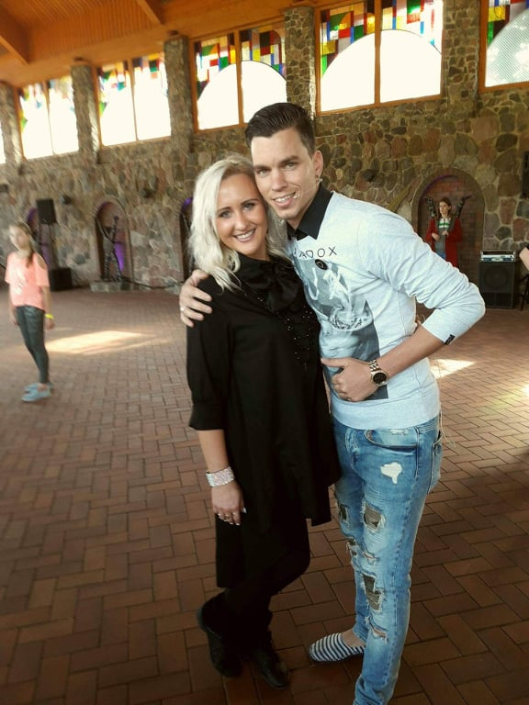
Šokių seminaras, mokymai su garsiu choreografu Jose Miguel Belloque Vans.

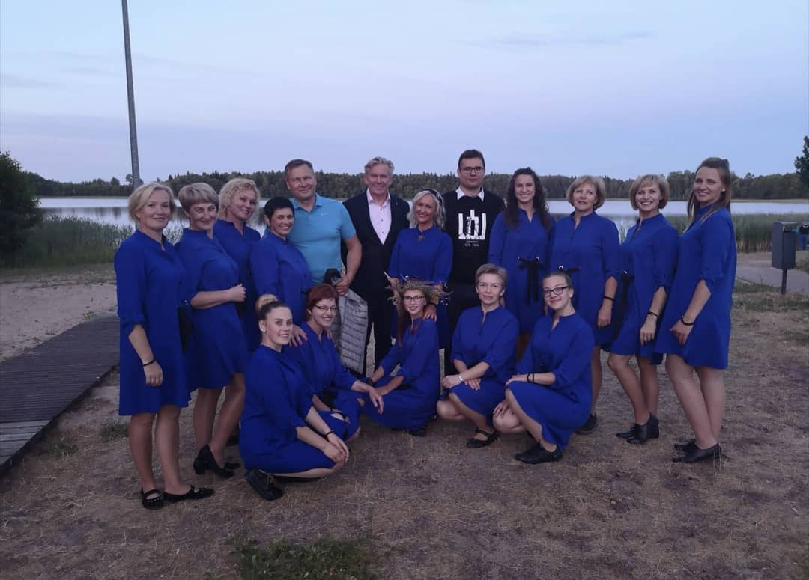
Dalyvavimas Alytaus raj. Renginiuose ir šventėse, padėka nuo A.Vrubliausko, A.Ažubalio ir
L. Kosčiūno. 2018m.

